GP方程推导
- 坐标空间中两粒子间的有效相互作用
由Born近似得到，两粒子发生散射的散射长度可以写为
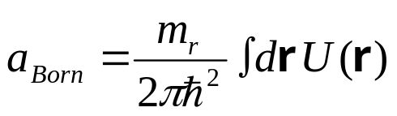

设两体之间相互作用为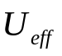,得
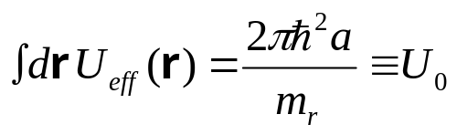 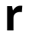为粒子的坐标
所以，可得
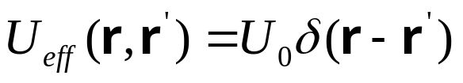

- 多体问题的哈密顿
在完全凝聚态下，所有的玻色字拥有同一个单粒子态 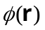，因此，我们把N粒子系统的波函数写成
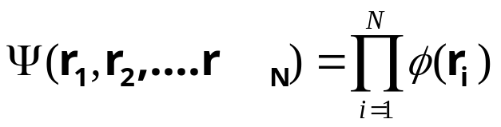
N系统的哈密顿包括两部分，即系统哈密顿
H=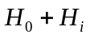，其中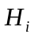是相互作用哈密顿
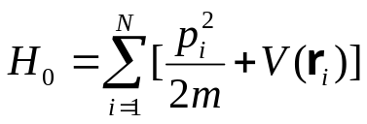 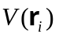为粒子所受外部势场
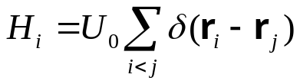
- 系统哈密顿的期望值E。
1、首先计算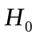 的期望值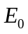，
由于第i个粒子的期望值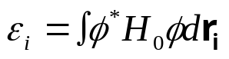，即
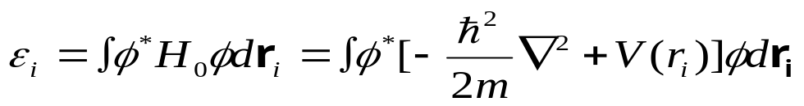
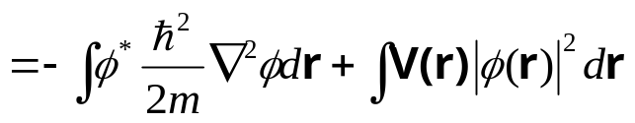，
对第一项进行分部积分，得
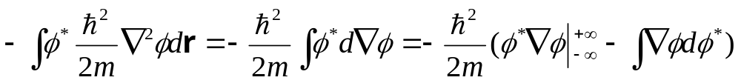
由于波函数的有限性即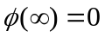，上式化简结果为
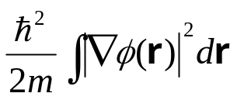

则有N个粒子系统哈密顿部分的期望值
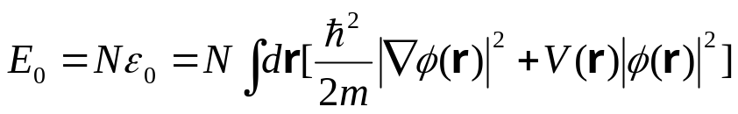
- 下面计算相互作用哈密顿的期望值，N个系统中考虑两两配对一个有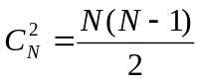种配对方式，而已经一个配对中的相互作用为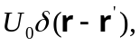其中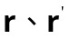为两个粒子的坐标。所以两个粒子的相互作用能
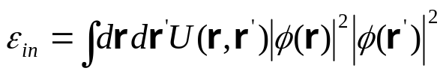，其中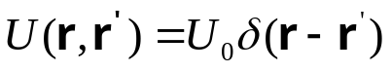，

所以有
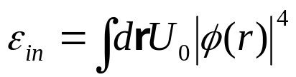乘以配对数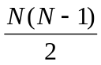，得系统的相互作用能为
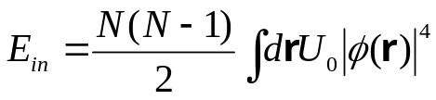
最后得出系统哈密顿能量期望值E，即
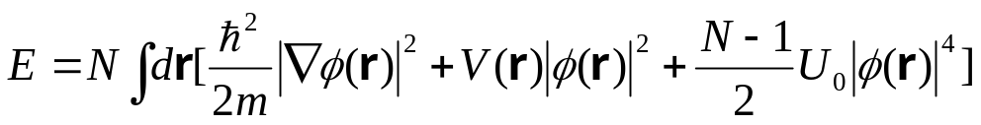。
- GP方程的推导
定义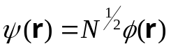，当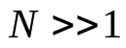,有
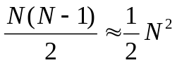，则E可化为，
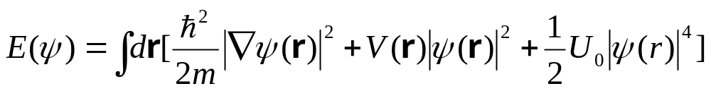
考虑粒子总数不变的限制条件：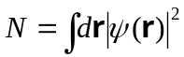
用拉格朗日乘子的方法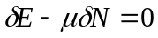,其中为化学势，作为拉格朗日乘子以保证粒子总数为常数。
先对等号右边第一项进行分部积分，得
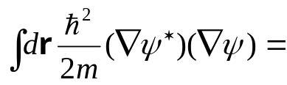
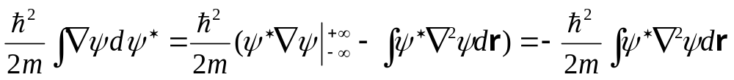
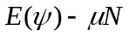为关于的泛函，所以求的极值转化为求欧拉—伯松方程，令
由欧拉方程为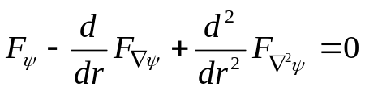，得

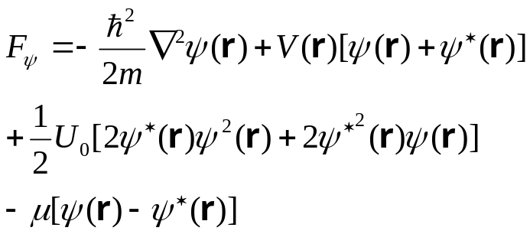

由于原式不含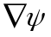项，所以第二项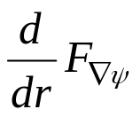为零，直接计算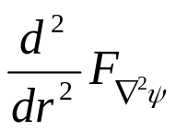，等于
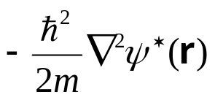
则有，

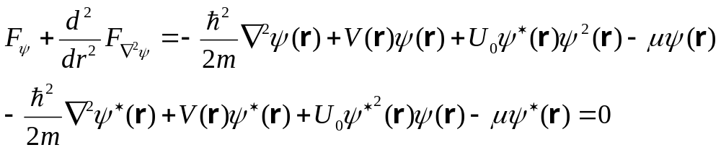
分别考虑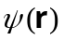和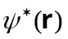
所以有